《培养量感，让数学实验成为一种力量》

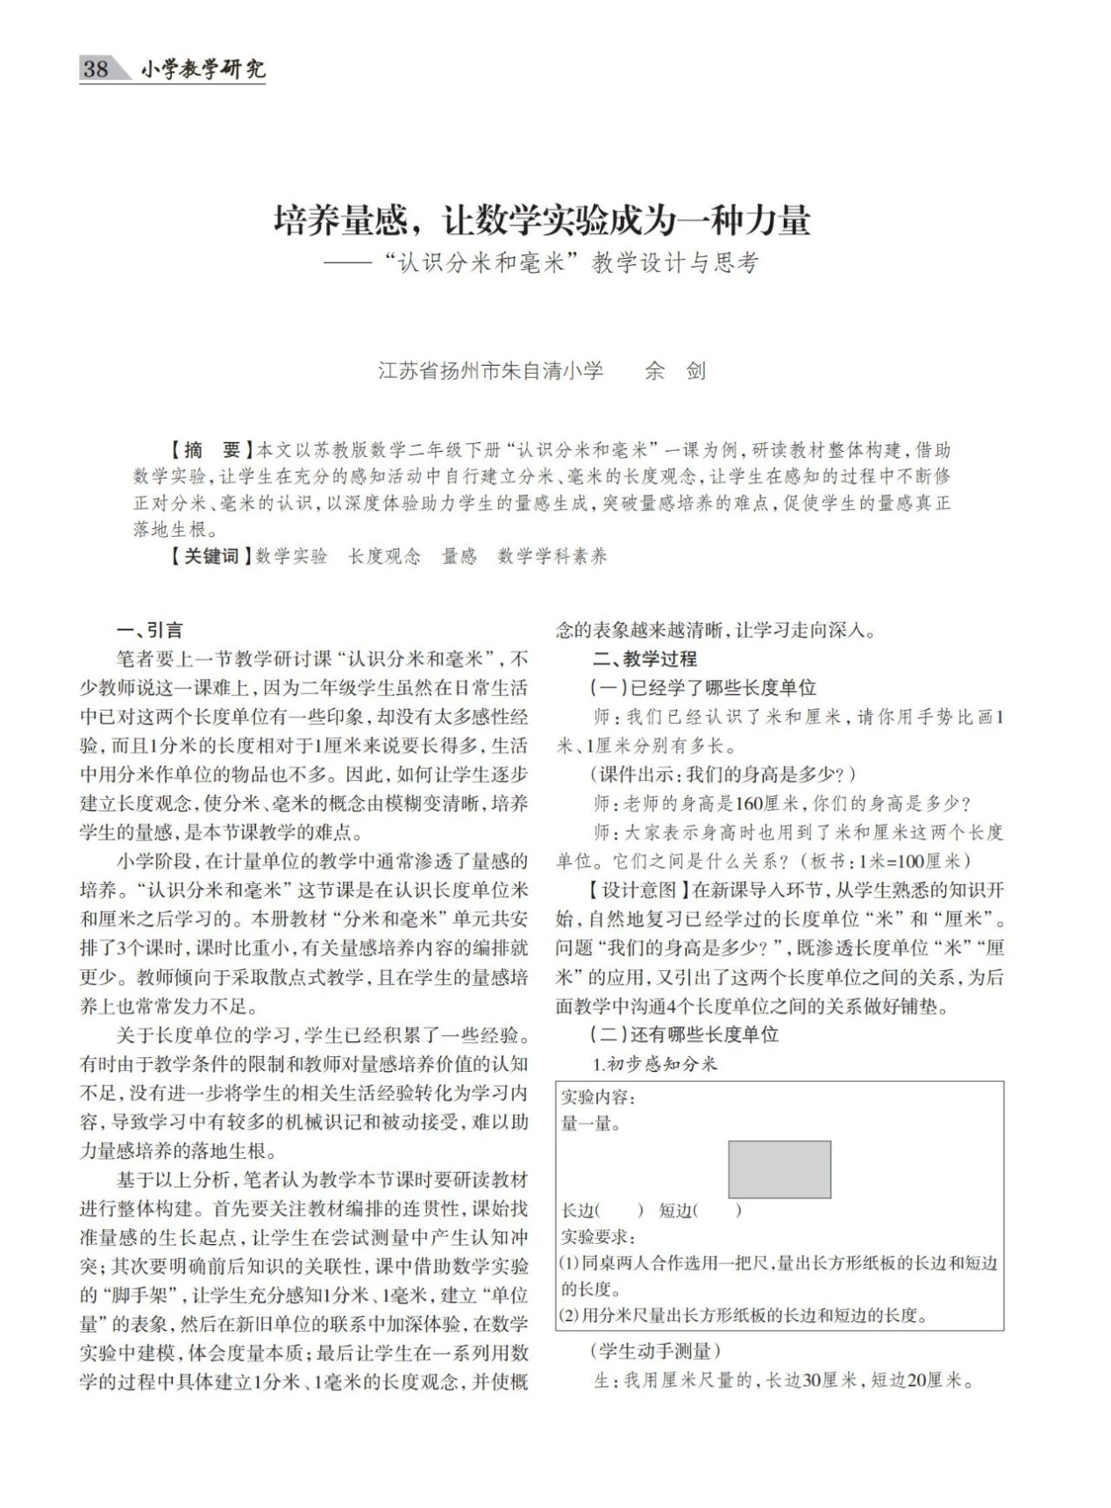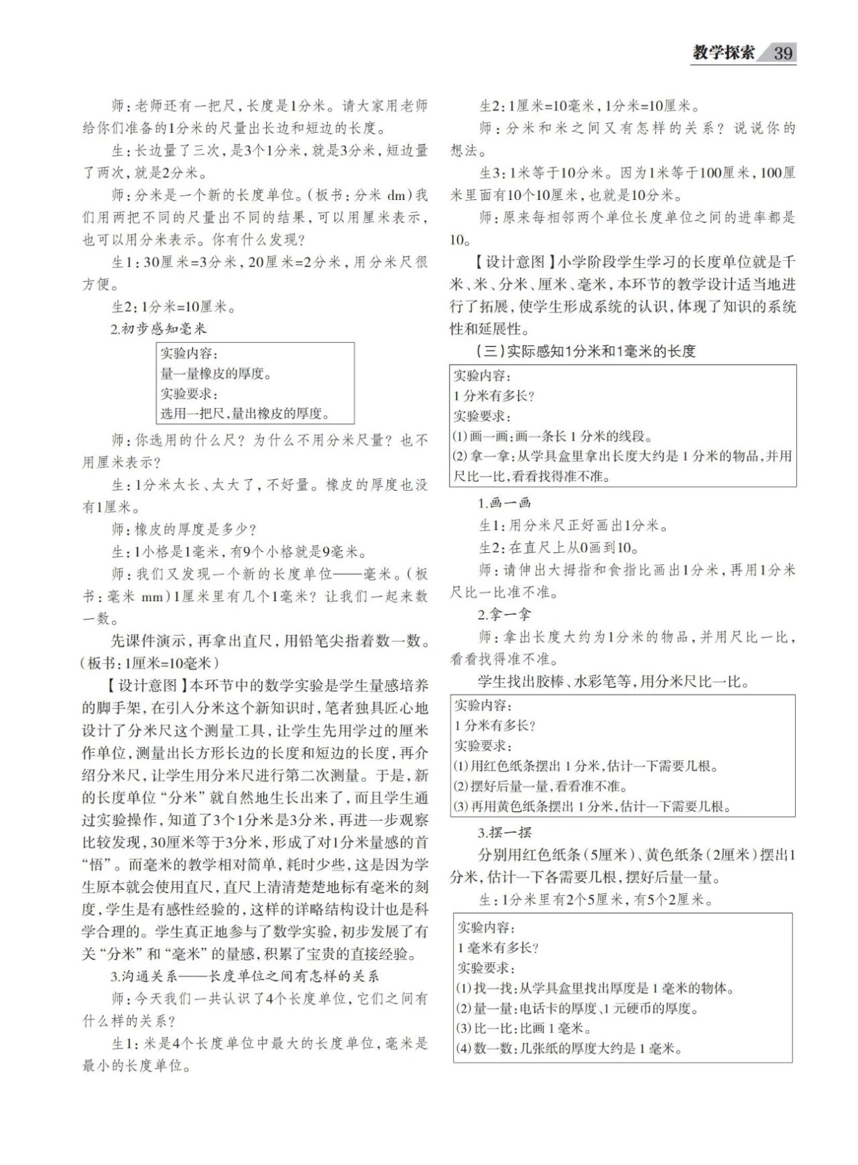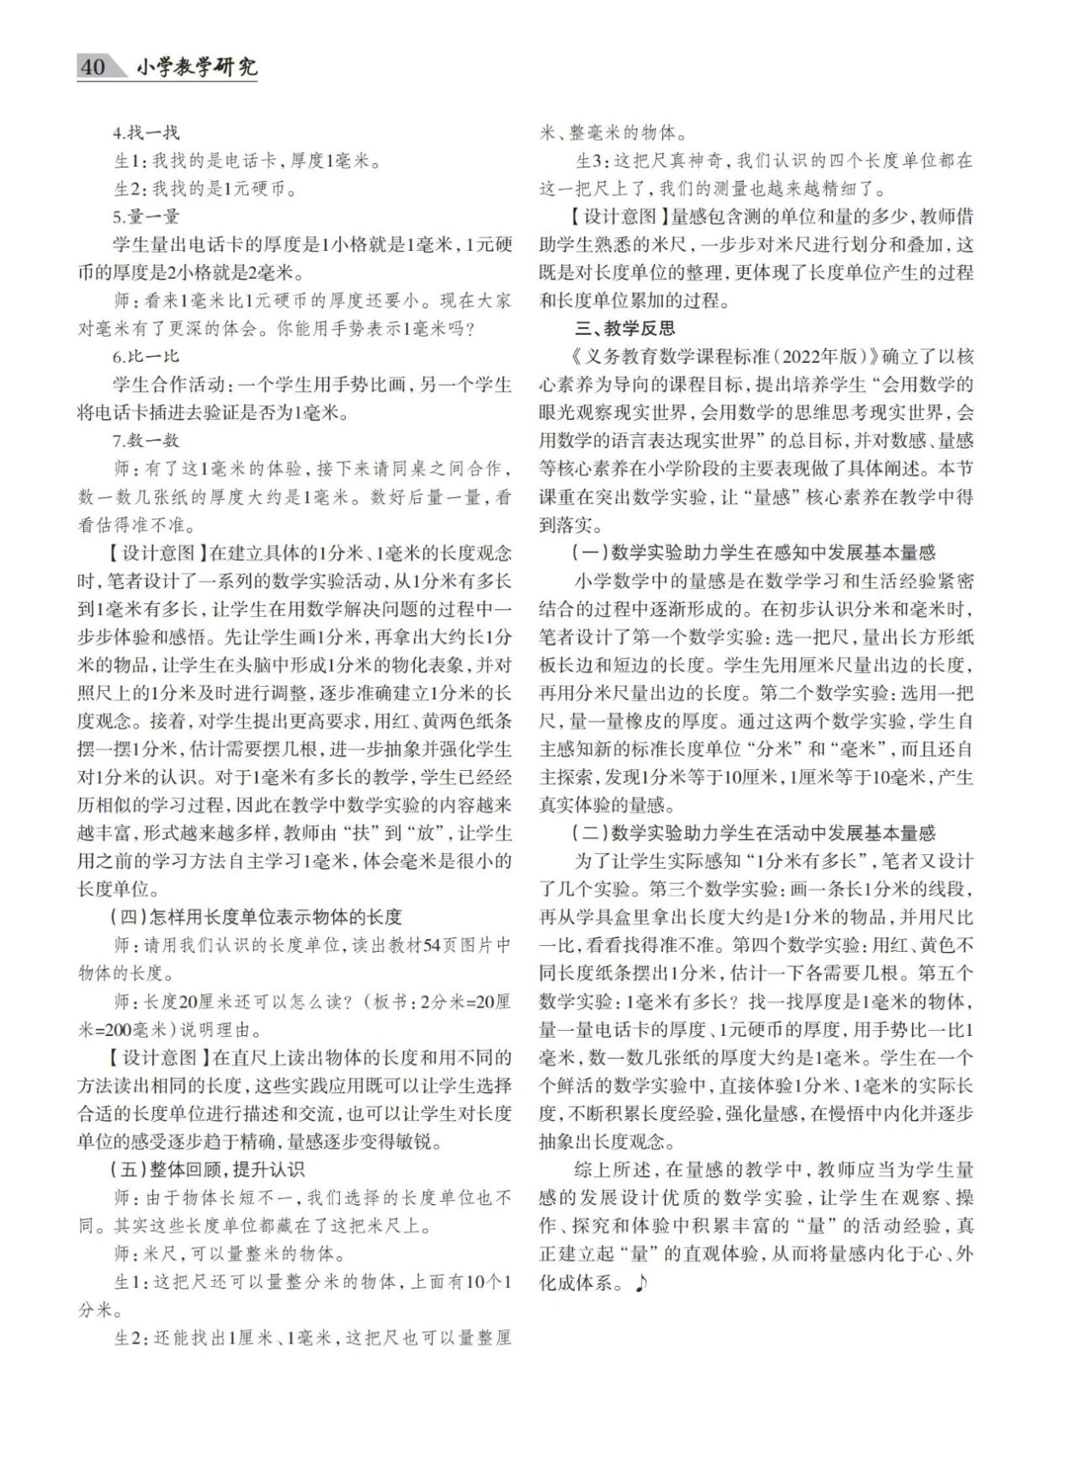

小学阶段，在计量单位的教学中通常渗透了量感的培养。“认识分米和毫米”这节课是在认识长度单位米和厘米之后学习的。教材中涉及量感培养的内容编排不多，使得教学时对学生的量感培养上也常常发力不足。找准量感的生长起点，让学生在尝试测量中产生认知冲突；明确前后知识的关联性，借助数学实验的“脚手架”，让学生充分感知1分米、1毫米，建立“单位量”的表象，在新旧单位的联系中加深体验，在数学实验中建模，体会度量本质；让学生在一系列用数学的过程中具体建立1分米、1毫米的长度观念，使概念的表象越来越清晰，让学习走向深入，使“量感”核心素养在教学中得到落实。

数学实验可以助力学生在感知中发展基本量感，可以助力学生在活动中发展基本量感。在量感的教学中，教师应当为学生量感的发展设计优质的数学实验，让学生在观察、操作、探究和体验中积累丰富的“量”的活动经验，真正建立起“量”的直观体验，从而将量感内化于心、外化成体系。